[中南大学罗湘杭团队发表的高水平文章JEM存在图片重复使用](https://mp.weixin.qq.com/s?__biz=MzIwNzc3MzU3NQ==&mid=2247484267&idx=1&sn=d0931d1cfa6ad4dfbf79273ab64a7462&chksm=9620c88cb76972d022426e7842e1fc548a825abe52f0e4e0a26d401aa985a1e8e8b3b1df573a&scene=126&sessionid=1742142933)

[诚信探索](javascript:void(0);)2025-03-13 09:54:52上海

**[1]诚信科研编辑部通过筛库，发现中南大学罗湘杭团队于2019 年 6 月 13 日在*Journal of Experimental Medicine* (IF=13) 发表题为“Krüppel-like factor 3 inhibition by mutated lncRNA Reg1cp results in human high bone mass syndrome”的研究论文，存在1对图片重复使用。**

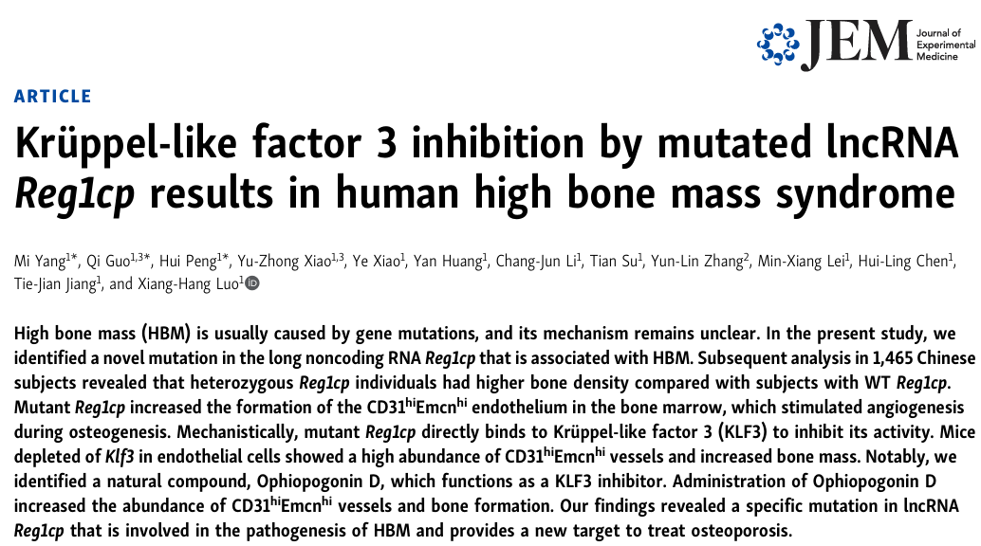

诚信科研编辑部首先获取这篇文章的图片（由于是快速筛查，没有检测蛋白印迹；截图都是从左到右，从上到下的顺序进行；如果有Merge类的图片，只获取Merge后的图片；如果有放大类的图片，只获取放大/放大前的图片）。

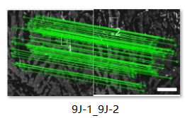

**对所有图片进行检测，iFigures发现有1对图片重复使用：图9J-1及9J-2出现部分重叠，但是代表明显不一样的实验结果。**

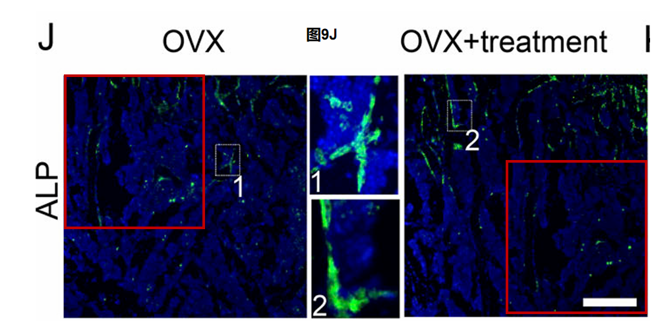

**诚信科研将9J-1及9J-2调亮及放大，发现蓝色荧光部分明显重叠。**

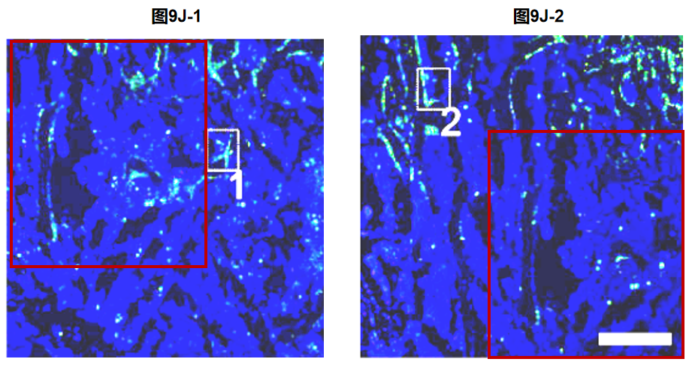

**诚信科研编辑部建议作者核查原始数据，进一步更正文章重复的图片。**